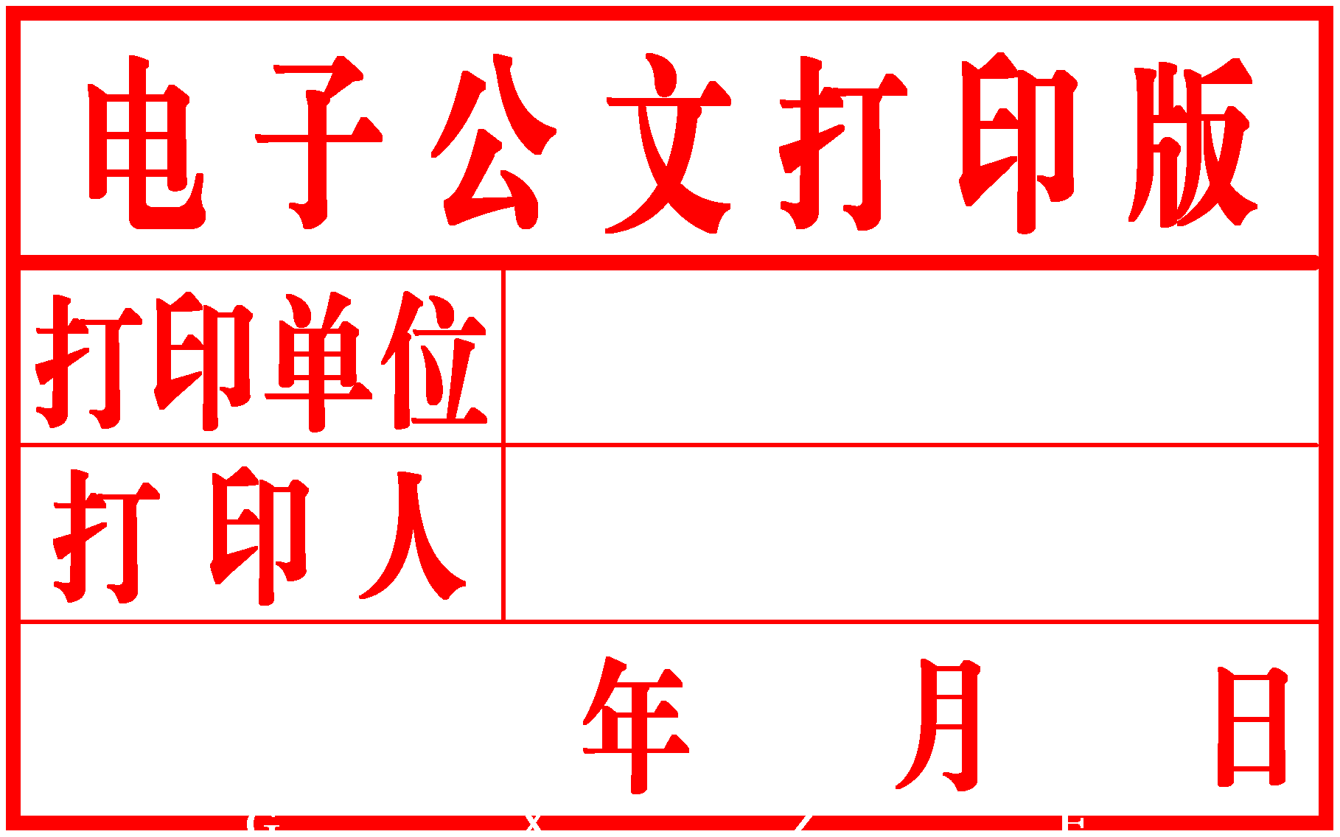

**融水苗族自治县**

**政务服务监督管理办公室文件**

融政管办发〔2021〕4号

关于印发《融水苗族自治县政务服务中心差评

办件处理办法（试行）》的通知

自治县政务服务中心各进驻单位，政务服务中心各分中心，各（乡镇）人民政府：

现将《融水苗族自治县政务服务中心差评办件处理办法（试行）》印发给你们，请认真贯彻执行。

融水苗族自治县政务服务监督管理办公室

2021年3月9日

公开属性认定:主动公开

融水苗族自治县政务服务监督管理办公室 2021年3月9日印发

融水苗族自治县政务服务中心差评办件处理

办法（试行）

第一条 为进一步提升我县政务服务水平，规范政务服务中心差评办件的处置程序，根据《广西壮族自治区政务服务“好差评”制度（试行）》（桂数发〔2019〕21号）、《柳州市政务服务“好差评”实施细则》（柳政管发〔2020〕3号）、《融水苗族自治县行政审批局关于印发融水县政务服务“好差评”实施细则的通知》（融审批发〔2020〕13号）等有关文件规定，结合实际，制定本办法。

第二条 本办法所称差评办件是指按照评价渠道，进行现场服务“一次一评”和网上服务“一事一评”，评价结果为不满意和非常不满意的办件。具体差评评价内容（详见附件1）

第三条 融水苗族自治县政务服务监督管理办公室负责统筹推进“好差评”工作，具体工作由融水县行政审批局政务运行和效能监督股（以下简称运行股）负责实施。负责监督、检查、统计政务服务差评办件，督促差评办件整改落实情况和反馈上报。对评价数据进行跟踪分析和综合挖掘，研判服务对象的诉求，实现以评促改。

第四条 现场投诉办件，由运行股协调相关责任股室（进驻部门）按照现场投诉办件处理流程（详见附件2）处置，相关责任股室（进驻部门）调查核实后针对存在的问题即时整改，并于3个工作日内将整改报告反馈运行股。

第五条 政务服务“好差评”系统推送的差评办件（包括现场评价仪、二维码、广西政务APP等），按照系统推送差评办件处理流程立刻处置（详见附件3），由运行股向分管“好差评”工作和责任股室（进驻部门）领导报告，填写差评办件转办登记表（以下简称登记表）（详见附件4），并将登记表转办责任股室（进驻部门），并督促办理。承办的责任股室（进驻部门）在收到登记表后，立即召开差评办件专题分析会，制定整改措施，落实责任人，于3个工作日形成调查整改报告（详见附件5），经责任股室（进驻部门）分管领导审阅后报运行股。若在期限内无法整改完毕，应说明理由和整改期限。

第六条 运行股负责督促责任股室（进驻部门）进行整改，开展差评办件回访。收到差评件当日，运行股需回访评价人，了解记录不满意原因同时收集整理佐证材料，保存相关视频，调查了解办件详情。

第七条 运行股对责任科室（进驻部门）“好差评”系统推送差评办件整改落实情况进行核实。根据回访情况、佐证材料以及整改结果，将调查整改报告报送“好差评”工作分管领导审阅。在2个工作日内将差评办件的调查整改报告经分管领导审阅后报柳州市政务服务监督管理办公室、自治区大数据发展局政务管理协调处。

第八条 相关责任股室（进驻部门）整改完毕后，运行股再次对评价人进行回访，将整改结果告知评价人。责任股室（进驻部门）负责确保评价人对整改结果表示满意。

第九条 收到“好差评”系统推送的差评办件信息后，经运行股回访核实属于误评和不实差评办件的评价，相关责任股室（进驻部门）应于一个工作日内经分管领导审核后将申诉撤销材料报运行股。运行股当日调查确认后形成申诉复核申请，经“好差评”分管领导审阅后，当日报柳州市政务服务监督管理办公室、自治区大数据发展局政务管理协调处提出申诉复核。

第十条 “好差评”工作情况纳入本局绩效考评。经查属工作人员服务态度、服务质量、服务效率等方面导致的差评件，根据实际对责任股室（进驻部门）和责任人进行绩效扣分；属服务环境导致的差评办件，由运行股督促相关责任股室进行调查核实和整改，并根据实际对责任股室进行绩效扣分；差评办件整改落实情况同步纳入责任股室（进驻部门）绩效考评。

第十一条 本办法由县政务服务监督管理办公室负责解释，县本级政务服务中心所有现场办件和网上办件均适用本办法。

第十二条 县级各分中心、各乡（镇）根据本办法，制定本级差评办件处理办法，并报县政管办备案。

第十三条 本办法自公布之日起施行。如自治区、柳州市出台新的差评处置管理办法，我办则根据实际进行修订。

附件：1. 政务服务“一次一评，一事一评”差评评价内容

2. 现场投诉办件处理流程图

3. 系统推送差评办件处理流程图

4. 差评办件转办登记表

5. 差评办件调查整改报告模板

附件1

政务服务“一次一评，一事一评”

|  |  |
| --- | --- |
| **评价维度** | **差评选项** |
| 1.服务态度  （勾选） | （1） 不一次性告知；  （2） 工作人员推诿扯皮；  （3） 工作人员服务态度生硬 |
| 2.服务质量  （勾选） | （1） 不能跑一个大厅办完；  （2） 服务指南看不懂、有错误、无样本、少清单；  （3） 申请材料繁琐，同样材料多次提交；  （4） 办事环节繁多、程序复杂；  （5） 多头跑窗口和部门，跑动次数与承诺的不一致；  （6） 承诺网办但无法在线办理；  （7） 服务收费不透明不合理；  （8） 在办事指南之外增加新的审批条件 |
| 3.服务效率  （勾选） | （1） 咨询不方便、回复不及时；  （2） 网上申请不便捷；  （3） 排队等候时冋长、重复取号排队；  （4） 工作人员业务不熟练；  （5） 未在承诺时限内办结 |
| 4.服务环境  （勾选） | （1） 服务导询不到位；  （2） 服务标识不清晰；  （3） 窗口分区不合理；  （4） 服务网络（系统）不稳定；  （5） 服务设施设备不便民 |
| 5.其他  （填选） | 为服务对象自主填写项 |

差评评价内容

附件2

现场投诉办件处理流程图

评价人现场投诉

政务运行股登记、受理

根据评价内容确定责任股室部门或进驻部门

现场直查或转办

责任部门将调查处理情况反馈至政务运行股

投诉处理情况报局分管“好差评”工作领导

和业务股室（进驻部门）领导审核

回访投诉人处理结果

政务运行股（投诉中心）进行备案

附件3

系统推送差评办件处理流程图

1.发现系统差评办件

2.当日填写差评办件转办登记表

分别向“好差评”工作、责任股室（进驻部门）分管领导报告

3.运行股回访核实，并当日转办责任股室或进驻部门

经回访核实属于需要整改的差评办件：责任股室负责人（部门首席代表）转办当日召开差评办件专题分析会，开展调查了解，落实责任人，进行整改。3个工作日内整改完毕，形成调查整改报告，报送分管领导审阅

（无法在期限内整改的，说明理由和整改期限）

运行股查看佐证材料，保存相关视频，回访评价人，了解核实差评情况，做好记录。

经回访核实属于误评和不实差评的办件：相关责任股室（部门）需于1个工作日内报送申诉撤销申请

责任股室（部门）将转办登记表以及调查整改报告反馈运行股

运行股当日形成差评申诉复核申请，报送分管领导审阅。

运行股对整改落实情况进行核实，根据回访情况、佐证材料以及整改结果，2个工作日内形成详细调查整改报告报送分管领导审阅

运行股将经领导审阅后的申诉复核申请当日报柳州市政管办、自治区大数据发展局政务管理协调处

（自收到差评办件信息的1个工作日内）

整改完毕后，再次回访评价人，确保回访人对整改结果表示满意

运行股将经领导审阅的调查整改报告报送柳州市政管办、自治区大数据发展局政务管理协调处

（自收到差评办件的5个工作日内）

附件4

差评办件转办登记表

|  |  |  |  |  |  |  |  |  |  |  |  |
| --- | --- | --- | --- | --- | --- | --- | --- | --- | --- | --- | --- |
| 评价人  姓名 |  | | 性别 | | |  | | 评价时间 | |  | |
| 联系方式 |  | | 办理编号 | | |  | | | | | |
| 办理事项 |  | | 转办时间 | | |  | | | | | |
| 差评  内容 | 差评类型：1.现场投诉差评件 2. “好差评”系统推送差评件 | | | | | | | | | | |
|  | | | | | | | | | | |
| 承办科室（部门） | 签收人： 签收时间： | | | | | | | | | | |
| 差评办件调查处理情况 | 调查人 |  | | | 调查对象 | |  | | 电话 | |  |
| 采取措施： | | | | | | | | | | |
| 调查结果是否满意 | | |  | | | | | | | |
| 责任科室分管领导意见 |  | | | | | | | | | | |

附件5

关于***(办件编号)差评办件调查整改报告

***年*月*日***股（部门）出现了一件评价结果为“不满意”（“非常不满意”）的办件。经过调查了解，现将调查情况报告如下：

一、申请人基本情况

申请人：***，性别，民族，***县人，（身份证号码：*******），电话号码：******。办理事项：*******，申办流水号：******。评价内容:******

二、服务人员接待情况

（一）************

（二）************

三、调查处理情况

（一）*****科(部门）在**月**日收到效能督查科关于出现“差评件”反馈和核查要求后，立即电话联系了****。

（二） *********

（三）*********

四、整改措施

（一）**********

（二）**********

（三）*********